Curriculum vitae

 | Gabriela Valentina Franco  Residencial Centro América Este Bloque 27 Casa1818.  Teléfono: 3234-4122  Correo electrónico: gavalen.hn@gmail.com | 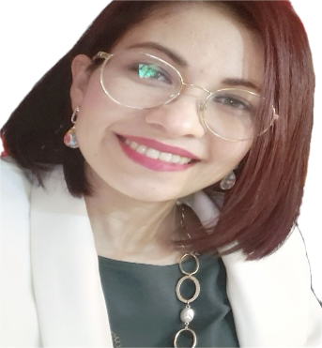

Formación académica

Pasante de la Licenciatura en administración de empresas .
(Universidad Metropolitana de Honduras)
Perito mercantil y contador público
(Instituto José Cecilio del Valle)

Habilidades

- Manejo total de los programas de computación tales como Word, Excel, Publisher,
Internet.

- Excelentes relaciones interpersonales, capacidad para trabajar bajo presión y en
equipo, alto concepto de honestidad, responsabilidad y cumplimiento.

Manejo de personal en base a metodología de coaching, Colocación de productos, Manejo de carteras, Atención al cliente.

Experiencia Laboral
Banco Ficohsa 10 Años y 5 meses.
Jefe Administrativo de Agencia (2018-2023)
Supervisor de Caja (2018-2023)
Cajera de Apoyo (2015-2017)
Cajera de ventanilla (2012-2014)
Banco Cuscatlan
Oficial de servicios bancarios (febrero 2024- Noviembre2024)

FUNCIONES DE ACUERDO AL PUESTO DESEMPEÑADO

Jefe administrativo de Agencia

Apertura y Cierre de la Agencia
Logro de Meta asignada a la, agencia
Aplicación de coaching a cajeros de ventanilla
Aplicación de coaching al personal Edecán/Sac
Atención al cliente
Manejo de Personal de Agencia
Custodia de valores y documentos
Evaluaciones de desempeño
Procesos de compensación diarias
Recepción de impuestos fiscales SAR
Revisión de controles de auditoría a todo el personal de la agencia
Contabilización de Movimientos de Bóveda
Desempeñar Buen funcionamiento en el servicio de la agencia
Cumplimiento de Metas
Apoyo en agencia de carteras de activos/Pasivos de agencia
Supervisar Reportes aumentos /Disminuciones de cartera de agencia
Implementador de enseñanzas para cajeros de apoyo de agencia
Evaluador en seguimiento de Metas a personal conforme a (BSC) Mensual
Logro de Meta asignada ala, agencia
Apertura y Cierre de la Agencia
Aplicación de coaching a cajeros de ventanilla Atención al cliente
Carga de ATMS (cajeros automáticos) Custodia de valores y documentos
Evaluaciones de desempeño Procesos de compensación diarias Recepción de impuestos fiscales

Cajero de apoyo

Manejo de Personal de Caja
Aplicación de coaching a cajeros de ventanilla Atención al cliente
Carga de ATMS (cajeros automáticos) Procesos de compensación diarias

Cajera de Ventanilla

Atención al cliente
Logro de Meta de Caja asignada Custodia de valores y documentos Recepción de Operaciones Recepción de Operaciones especiales

Curso y seminarios

Servicio de excelencia FICOHSA
Técnicas de liderazgo
Lavado de activos y financiamiento de terrorismo
Aplicación de coaching
Proceso de evaluación de desempeño
Curso de ética y conducta
Equipos de alto rendimiento
Técnicas de venta
Capacitación de remesas internacionales
Desarrollo de habilidades directivas
Valores FICOHSA
Reglamento al código de Trabajo
Gestiones de desempeño
Relaciones Interpersonales
Ventas efectivas
Gestión de Riegos Operativo
Curso relacionado al Fatca
Liderazgo

Referencias laborales.

Lic. Dennis Mauricio Rosales
Móvil: 9973-2272
Teléfono: 22396410 Ext 1878
Gerente de agencia/ agencia ave la paz Grupo financiero Ficohsa.

Lic. Fany Mariel Banegas
Móvil: 3283-9910
Teléfono: 22396410 Ext 1449
Ejecutivo de Negocios Grupo Financiero Ficohsa

Referencia personales

• Diana Moncada. 9709-1170
• Jenifer Romero. 3174-5448
• Diana Cruz. 9482-1154

